**电子秤数据收集端软件设置文档**

**目录**

1. 生成模拟串口----------------------------------------1
2. 查看模拟串口是否生成成功----------------------------2
3. 设置电子秤参数--------------------------------------3
4. 电子秤与SN信息绑定界面介绍-------------------------4
5. MES与电子秤SN绑定界面通讯设置----------------------5
6. MES与软件通讯测试-----------------------------------5

**1.生成虚拟串口**

1.首先使用串口虚拟工具（vspd）虚拟出两队相互通信的串口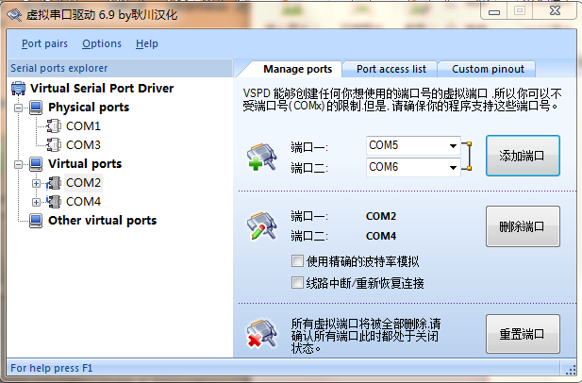

**2.查看虚拟串口是否生成成功**

2.1、打开设备管理器（计算机右键-管理-设备管理器-端口）查看刚生成的虚拟串口是否成功；如下图框中的两对串口则说明对应串口生成成功。

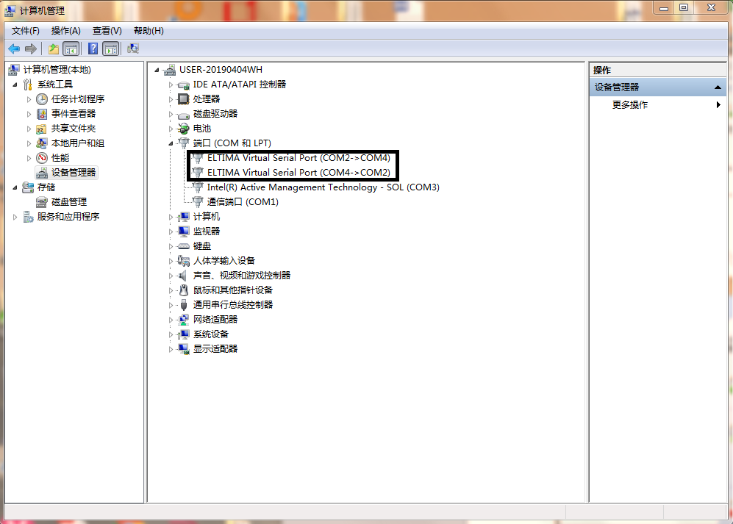

1. **电子秤参数设置**

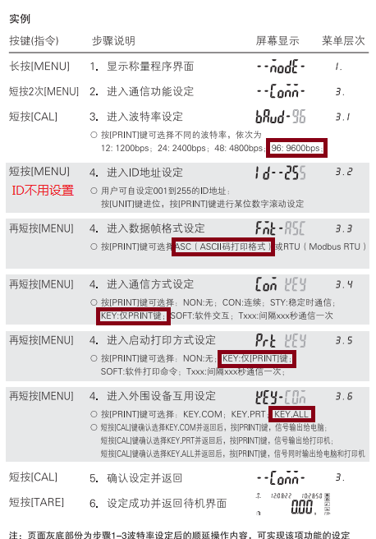

1. **电子秤信息解析界面介绍（如下图）**

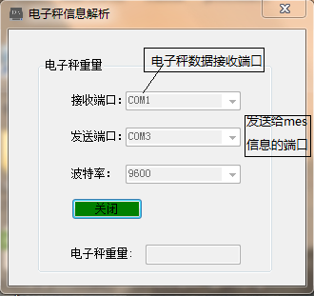

1. **MES界面与“电子秤信息解析”界面设置**

5.打开MES串口测试界面和电子秤与SN信息绑定窗口进行通讯测试（如下图）

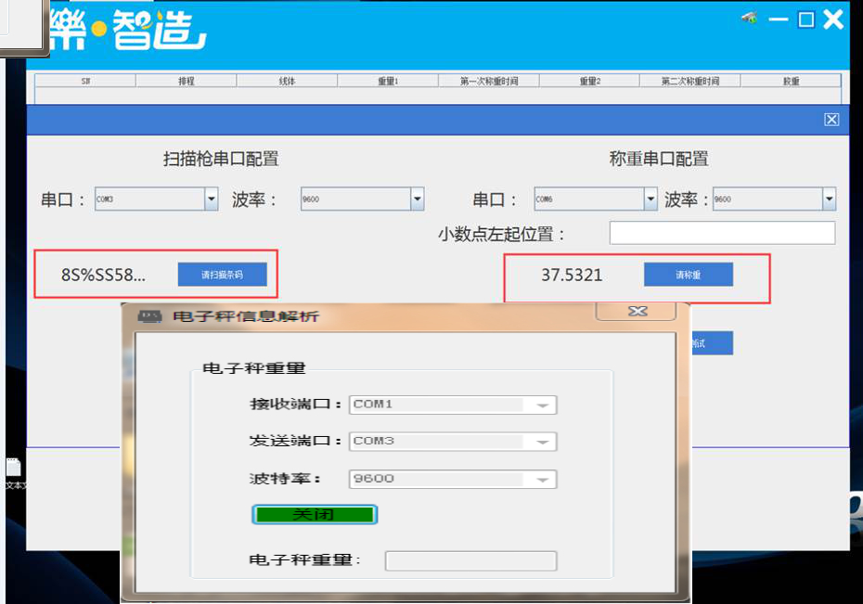

**5.1配置“电子秤信息解析”界面的电子秤重量部分：**

5.1.1“接收串口”为接收电子秤数据的串口即电子秤数据线所使用的串口；

5.1.2“电子秤信息解析”界面的电子秤重量框中的“发送串口”与MES界面的“称重串口配置”的串口是对应关系（即一对对应的串口）；波特率应配置相同（**默认9600）**。

**6进行测试：**

6.1 电子秤通讯测试：待电子秤数据稳定后 ，按一下“Print”按钮若MES界面“称重串口配置”中“请称重”按钮前出现对应重量则说明配置完成